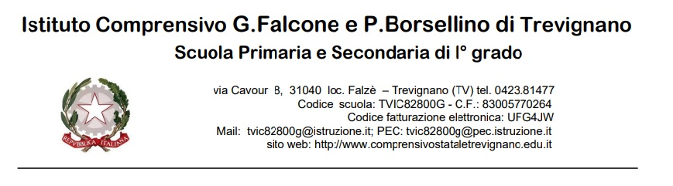

Com. n. 124

Trevignano, 22 dicembre 2021

Ai Genitori dei futuri iscritti alla scuola primaria

Oggetto: Iscrizioni alla scuola primaria a.s. 2022-23 .

Si ricordano ai genitori degli alunni, che il prossimo anno dovranno frequentare la classe prima della scuola primaria, le modalità e le procedure per effettuare l’iscrizione:

* le iscrizioni si effettuano on-line **dal 4 gennaio al 28 gennaio 2022** collegandosi al sito

[**www.istruzione.it/iscrizionionline**](http://www.istruzione.it/iscrizionionline/)

* a partire dalle ore 9.00 del 20 dicembre 2021 è possibile effettuare la registrazione
* sono in obbligo di iscrizione i nati del 2016
* e’ facoltativa l’iscrizione per i nati del 2017 entro il 30 aprile (per gli “anticipatari” è consigliabile un confronto con le maestre della scuola dell’infanzia per avere un parere a riguardo)
* è possibile effettuare l’iscrizione on-line presso un solo istituto, ma è possibile esprimere una 1^ e una 2^ scelta in caso di esubero di iscrizioni
* in caso di disabilità ai sensi della Legge 104/1992 la domanda di iscrizione deve essere perfezionata presentando la certificazione rilasciata dall’ULSS
* non viene considerato l’ordine cronologico di effettuazione delle iscrizioni. È comunque importante che le iscrizioni vengano effettuate **entro il 28 gennaio 2022**
* per ulteriori informazioni sulla formazione delle classi e sulle graduatorie di ammissione è possibile consultare il Regolamento per la formazione delle classi e per l’ammissione degli alunni. Il Regolamento è disponibile presso la segreterie e pubblicato nel sito internet dell’ Istituto.

Per eventuali difficoltà con l’iscrizione on line è possibile rivolgersi alla segreteria (inviando una mail o via telefono) nel periodo compreso tra il 4 gennaio e il 28 gennaio 2022.

La Dirigente Scolastica

Santa Aiello

Firma autografa omessa ai sensi

dell’art. 3 del D. Lgs. n. 39/1993